注：写完之后把编写程序的工程文件夹（注上名字）给我就可以了！！！
1，编程：求下列条件中的四位数，并输出。对于一个四位数abcd，把千位数字和十位数字重新组成一个新的含有两位数字的数ac(新数的十位数字是原四位数的千位数字，新数的个位数字是原四位数的十位数字)，以及把个位数字和百位数字组成另一个新的含有两位数字的数db(新数的十位数字是原四位数的个位数字，新数的个位数字是原四位数的百位数字)，如果新组成的两个位数ac>db，ac必须是偶数且能被5整除，db必须是奇数，同时两个新数的十位数字均不为零，则将满足此条件的四位数按从大到小的顺序存入数组b中。
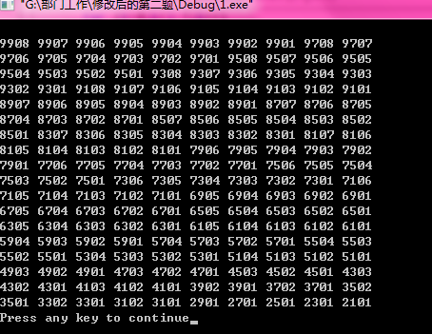
2，编程：键盘输入两个数m, k,将大于整数m且紧靠m的k个素数存入数组a中，并输出。如输入17, 5 输出：19, 23, 29, 31, 37；
